КАК ЗАРЕГИСТРИРОВАТЬСЯ НА ПОРТАЛЕ «МОЁ ПОДМОСКОВЬЕ»?
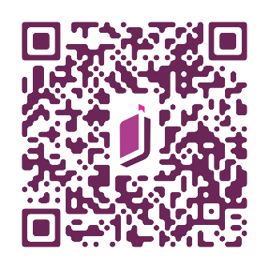
1. Зайдите на сайт biblio.mosreg.ru с компьютера или смартфона (воспользуйтесь QR-кодом при использовании смартфона).
2. В правом верхнем углу страницы нажмите кнопку «Войти» и выберите поле «Вход через Госуслуги (ЕСИА)».
3. Авторизуйтесь на Госуслугах нажатием на кнопку «Войти через ЕСИА» и введите Ваши логин и пароль. Вы войдете в свой профиль.
4. В правом верхнем углу страницы нажмите кнопку с Вашим именем, откроется выпадающее меню.
5. Выберите в меню раздел «Бейдж».
6. Предъявите библиотекарю бейдж в виде QR-кода.
В дальнейшем для входа в личный кабинет воспользуйтесь этой же схемой. Для удобства можно не пользоваться браузером, а скачать мобильное приложение в App store или Google Play, по ссылке: https://biblio.mosreg.ru/mobile-app , и Ваш Бейдж будет всегда под рукой.

КАК ЗАРЕГИСТРИРОВАТЬ РЕБЕНКА НА ПОРТАЛЕ «МОЁ ПОДМОСКОВЬЕ»?
Родителю ребенка нужно повторить шаги 1-4 и войти в свой личный кабинет.
- Войдите в раздел «Моя семья».
- Нажмите «Добавить ребёнка» и внесите его данные.
- Если у ребёнка уже есть своя электронная почта, то внесите её в поле «Эл. почта» (почта будет являться логином для входа в приложение) и придумайте пароль. Не указывайте в профиле ребёнка свой номер телефона и адрес электронной почты. При указании электронной почты, на нее будет отправлено письмо с необходимостью подтверждения регистрации. Без подтверждения ребенок добавлен не будет.
- Если у ребёнка нет своей электронной почты, то ставьте галочку «Нет Email». Окно с «Эл. почта» изменится на «Имя пользователя», далее придумайте и внесите уникальный логин (Имя пользователя) для своего ребенка и пароль. Если при вводе «логина» возникает ошибка, значит данный логин уже занят и необходимо придумать другой.
- В правом верхнем углу страницы нажмите кнопку с вашим именем, откроется выпадающее меню.
- Предъявите библиотекарю Бейдж ребенка в виде QR-кода.
В дальнейшем для входа в личный кабинет ребенка нужно воспользоваться логином и паролем, заданными на этапе 5 и вместо «Вход через госуслуги (ЕСИА)», выбрать кнопку «Вход для семьи (логин/почта). В кабинете родителя в разделе «Моя семья» отображаются логин и пароль ребенка.

